# 1.空包单号网

<http://www.jiufengkongbao.com>

<http://www.huikongbao.com>

<http://www.jisukongbao.com>

http://www.123kongbao.com

<http://www.158kongbao.com>

<http://www.5180kongbao.com>

<http://www.99kongbao.com>

<http://sisan-kongbao.com>

<http://www.kongbao999.com>

<http://www.kongbao8848.com>

<http://www.kongb.cn>

<http://www.178kongb.com>

<http://www.51konbao.com>

http://58kongbaowang.com

<http://kb.alibrush.com>

<http://kb.zmm88.cn>

<http://www.kb12580.com>

<http://www.666zkb.com>

<https://www.38kb.com> 有下单软件

<http://www.n8kb.com>

http://www.789kbw.com

<http://www.danhaowy.net>

<http://www.danhao8.com>

<http://www.danhao88.com>

<http://www.danhaoyi.com>

<http://www.danhaoke.com>

<http://www.5adanhao.com> 有单号地址和发单时间

<http://5a.danhao999.com>

<http://fadanhao.com>

<http://www.dydanhao.com>

<http://www.hidanhao.com>

<http://www.haodan8.com>

<http://www.taodan100.cn>

<http://www.taodan168.com>

<http://www.baoguojun.com>

http://www.maimaixun.com

<http://www.zzh001.com>

http://www.danhw.com

<http://www.tk029.com>

http://www.jd181.com

<http://0851tb.com>

<http://www.0123b.com>

<http://www.peiqigroup.com>

<http://www.wv168.com>

<http://56.abb56.com>

<http://www.22ex.com>

<http://512tzy.com>

<http://chaojibanhao.com>

<http://www.139zhe.com>

<http://www.3q580.com>

<http://www.92my.org>

<http://www.zheshequ.com>

<http://www.51wbw.com> 首页有已发出的快递类型，单号，出发地

<http://123.56.103.156> 易空包网，使用 ekongbao模版

<http://h21ioh12o3h12oi3.kb.com.kb2008.vip>

http://www.jizhikongbao.com

# 2.刷单网站

（有卖家发布任务，有买手接受任务）

<http://www.shuazuanla.com>

<http://www.lunshua.com> 首页有任务价格，exp？，支付宝充值，提现记录

<http://www.taoshuashua.net> 首页有商品名称，价格，账户提现记录

<http://www.kuaishuawang.com>

<http://www.yimaa.cn>

<http://www.youshuawang.com.cn>

<http://www.dashunshua.com>

<http://dss.tiaozhuan360.com>

<http://www.yousheng6.com>

<http://www.17sxl.com>

<http://www.alibrush.com>

http://www.bidai88.com

<http://www.imaidai.com>

<http://www.shuaxinyong.com>

<http://www.mlieasy.com>

<http://www.yishuake.com>

<http://www.shuabei.com>

<http://www.taobaohushua.com>

<http://www.szlau.com>

<http://www.jcxlt.com>

<http://www.paiwinwin.com>

<http://www.maidanshua.cn>

<http://www.shuadanbang.com>

<http://www.51w03.com>

<http://budingdan.com>

<http://www.zisege.com> 已关闭

<http://www.seo55.com>

<http://www.shuabake.com>

<http://yyy.lianmeng368.com>

<http://www.kl1y.com>

<http://www.zoucuola.net>

<http://www.taoweke.cn>

http://www.zhenweike.com

<http://shop.0752w.com>

<http://www.paixiafan.com>

<http://www.pdw1688.com>

<http://www.paiyidang.com>

http://www.hsk.cc/error.html?msg=网站维护中，开放时间待定……

<http://www.yestao.net>

<http://www.xiatt.com>

http://www.diyishuadan.com

# 3.刷单平台+软件

自刷平台（远程共享电脑帮自己刷单，软件控制，人工精刷）

<http://www.700aa.com>

<http://www.taoshiye.net>

<http://www.usssoc.com>

<http://www.taozishua.com>

<http://www.hudongcat.com>

<http://www.yitaoshang.cn>

<http://www.jst99.cn>

http://www.j9un.com

# 4.刷单软件

<http://dltbhl.com/240972#a1>

<http://www.taobaohulian.com>

<http://www.100xy.cn>

<http://www.peiqigroup.com/zhushou.html>

http://115.159.37.24/user/reg2.html

# 5.刷流量网站

<http://www.ihun.top> 淘宝盒子，只有买家可以发布任务，可以看到每天流量任务内容，数目，手机号前三位最后四位

<http://www.shuabb.com>

<http://www.liuliang51.com> 有商品关键词，单数，点数，任务开始时间，完成时间，不需要注册也可以

<http://www.huiliuliang.net>

http://txip8.com

# 6.刷流量软件

<http://soft.sutuijingling.com>

<http://www.zhangliuliang.com>

<http://www.liulianghe.com>

<http://www.liuliang120.com>

<http://www.liuliangmayi.com>

<http://www.liuliangshenqi.com> 不仅是电商流量，还有网站流量，视频点击等等

<http://www.eliuliang.com>

<http://www.wangzhanggui.com>

<http://www.113654.com> 京东

# 7.刷单刷流量团队

（只有卖家可注册，刷单由团队内部买手完成）

<http://www.51top1.com>

<http://jd.zhangguijia.com>

<http://www.zhangguijia.com>

<http://www.smttg.com>

<http://www.shuadan365.com>

<http://www.tutushua.com>

<http://www.a608cb05609c49bead93d9a546215a1f6e8db5874104430b991292fa6eb6ba8.cn/pages/tools/reg/recommend.html?id=2> 专刷女性产品类目，商家注册后可看到买手id

<http://www.77dmz.com>

<http://dan6688.lidudipingqi.com>

<http://www.kk0877.com>

<http://tu.henghost.com>

<http://www.917shua.com> 淘宝京东

流量：

<http://www.nuoren.cn>

<http://www.zhangliuliang.net>

有些网站只是宣传介绍，具体操作徐联系客服QQ:

<http://www.jindongxiaoliang.com> 京东

<http://jingdongdan.com> 京东

# 8.空包+流量

<http://www.yudan.wang> 后缀很特殊

<http://www.fakonbao.com>

<http://www.kongbao100.com>

<http://www.kongbao10000.com>

<http://www.8848kongbao.com>

# 9.空包+小号+流量

<http://www.dian578.com>

<http://www.58kongbao.com>

# 10.刷单+流量

<http://www.paiyidan.com>

# 11.刷单+流量+空包

<http://www.huyinghy.com>

<http://www.dashuazu.com>

<http://www.51w03.com>

<http://www.tyouyou.com> 已停止业务

<http://www.xiatt.com> 成功 注册实名了

<http://www.shangyi188.com>

# 12．试用、返利类刷单、刷流量网站

<http://www.51lingla.com>

<http://www.laqu.com>

<https://www.shiyong.com>

http://www.juzishiyong.com

<http://www.yong01.com>

<http://www.zhediankan.com>

<http://ezhew.com>

http://www.feizhewang.com

<http://www.shikee.com>

http://www.tiankee.com

<http://www.kuimao.net>

<http://try.sodao.com>

<http://www.dadatao.com>

<http://www.zaifenxiang.com>

http://www.mfmdx.com

曾被关闭：

<http://www.yong01.com>

<http://www.lingla.com>

# 13.小号

（以论坛网页信息的形式）

<http://462277284.com> 支付宝，微信小号售卖

<http://www.a520.cn> 淘宝小号

# 问题：

1.有些网站只有登录和注册界面，不登录看不到任何信息

<http://www.shuma007.com:8011>

<http://tguma.com>

<http://www.make02.com>

<http://abc.aiputime.com>

<http://budingdan.com>

2.比较特殊的url

<http://123.56.103.156> 易空包网

<http://h21ioh12o3h12oi3.kb.com.kb2008.vip>

<http://www.a608cb05609c49bead93d9a546215a1f6e8db5874104430b991292fa6eb6ba8.cn/pages/tools/reg/recommend.html?id=2> 专刷女性产品类目，商家注册后可看到买手id

2.发生了迁移的情况

<http://caonima.help> <http://tguma.com>

<http://huitaoshang.ichangjia.com> <http://www.dashunshua.com>

<http://www.9fkbw.com> <http://www.jiufengkongbao.com>

http://[www.danhaowang.cn](http://www.danhaowang.cn) <http://www.666zkb.com>

<http://www.kbf4.com> <http://www.139zhe.com>

http://www.ema6.com <http://www.ema666.com>

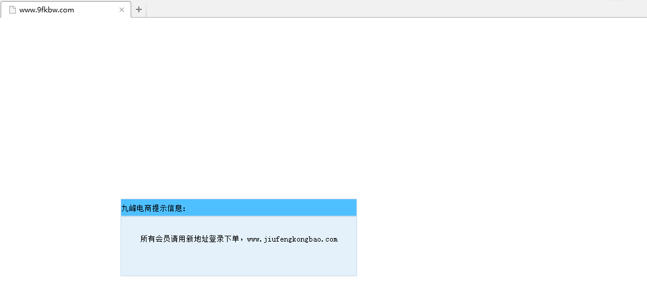

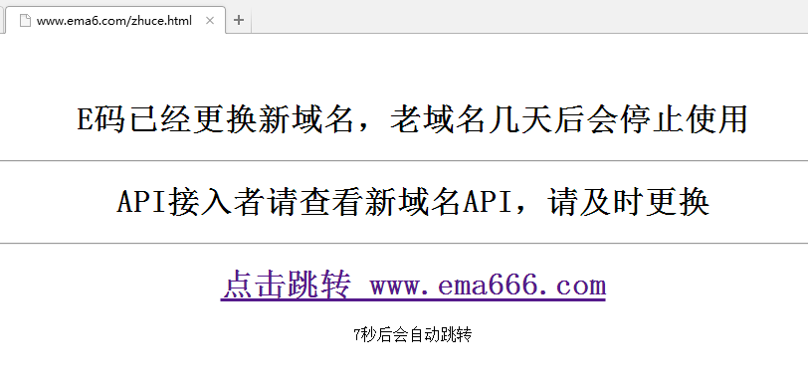

3.发生了重定向的情况

<http://t.cn/R604nVt> <http://dltbhl.com/240972#a1>

<http://t.cn/RveHrTw> <http://www.88dan.com>

<http://t.cn/RbRKaOo> <http://www.txip8.com>

<http://t.cn/RZZ3sxC> <http://www.kongbaoche.com>

4.其他app

<http://www.kandianbao.com> 看店宝，淘宝数据分析、店铺监控工具

<https://www.dianzhentan.com> 店侦探-电商数据分析专家,竞争店铺监控

<http://www.shengyeji.com> 升业绩-分析淘宝直通车,关键词排名查询,淘宝活动推广等

<http://www.moojing.com/extension> 淘宝助手免费插件网店竞争情报|直通车魔镜

5.其他黑灰产

任务平台，威客网。

理财、打码、广告任务：

<https://www.ttz.com>

<http://www.ji7.com>

<http://www.alizhizhu.net>

<http://www.pceggs.com>

<http://www.kxzke.com>

<http://wz.5iads.cn>

<http://www.woyao998.com>

<http://www.dianwo98.com>

<http://www.518432.com>

<http://www.qieziwan.com>

手机验证码平台

<http://tguma.com>  草码

<http://www.eobzz.com> 速码

<http://www.ltxin.com> 老头

<http://www.make02.com> 码客

<http://www.51ym.me> 易码

<http://www.ema666.com> E码

<http://www.yzm7.com> 云码

<http://www.jima123.com> 基码

<http://www.qinian365.com> 七年码

<http://abc.aiputime.com> 科技虫

<http://www.shuma007.com:8011> 数码

<http://www.shjmpt.com:8000> 神话

<http://www.xingchenma.com:9000> 星辰

<http://www.gxy360.com:9000> 共享云

<http://114.55.24.232> 开放云

<http://yima888.com/register.aspx> 亿码，可以看服务项目：修改淘宝手机号，网易邮箱、共享单车等

<http://www.yyyzmpt.com/portal.php> thewolf

<http://personal.tianma168.com>

刷网站流量：

<http://shuapv.com>

<http://www.liuliangbao.cn>

6.发现了一些博彩网站

<http://32pf.com>

<http://www.360vipsupply.com/default.php>

https://www.ws214.com

7.使用不同域名的同样网站

<http://512tzy.com> <http://chaojibanhao.com> <http://cjsdref.com>

<http://www.700aa.com> <http://www.taoshiye.net>

<http://www.usssoc.com> <http://www.taozishua.com>

<http://dltbhl.com/240972#a1> <http://www.taobaohulian.com>

<http://www.77dmz.com> <http://dan6688.lidudipingqi.com>

注：红色为5-12新增